Modell/Model/Модель: MM12021

DE Gebrauchsanweisung
Den Strommesszangen
GB Operating/Safety Instructions
Clamp Meter

RU Инструкция по эксплуатации и техническому обслуживанию.
Токоизмерительные клещи

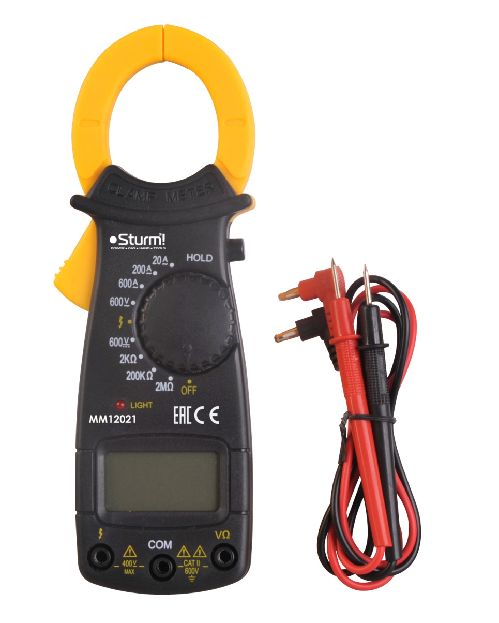

RU-2015-07-03

Содержание
Описание.............................................................................................3
Комплектность поставки..................................................................4
Технические характеристики...........................................................4
Правила по технике безопасности.................................................6
Правила по эксплуатации оборудования.....................................9
Техническое обслуживание...........................................................11
Гарантийное обязательство..........................................................12

Уважаемый покупатель!

Компания выражает Вам свою глубочайшую признательность за приобретение нашего электроинструмента.

Внимание! Продукция под торговой маркой относится к бытовому классу. Внимательно прочтите данную инструкцию

Изделия под торговой маркой постоянно усовершенствуются и улучшаются, поэтому технические характеристики и дизайн могут меняться без предварительного уведомления. Приносим Вам наши глубочайшие извинения за возможные причиненные этим неудобства.

Внимательно изучите данную инструкцию по эксплуатации и техническому обслуживанию. Храните её в защищенном месте.

ОПИСАНИЕ
- Зажимные клещи.
- Рычаг разведения клещей.
- Кнопка фиксации показаний.
- Поворотный переключатель.
Переключатель используется для выбора функций и диапазонов, а также для включения/выключения мультиметра.
- ЖК дисплей.
- Гнездо контакта «VΩ».
Предназначено для измерения напряжения, сопротивления.
- Гнездо контакта «СОМ».
- Гнездо индикатора фазы.
КОМПЛЕКТНОСТЬ ПОСТАВКИ

Измерительные щупы 1 комплект
Чехол 1 шт.
Элемент питания ААА 2 шт.

ТЕХНИЧЕСКИЕ ХАРАКТЕРИСТИКИ

Указанная точность гарантирована в течение одного года, при следующих условиях: температура 23°С ± 5°С, относительная влажность менее 75%.
Дисплей | жидкокристаллический
Индикация превышения диапазона | на дисплее отображается цифра «1».
Индикация полярности | Для отрицательной полярности на экране высвечивается «-»
Максимальное напряжение между контактами и землей | категория II 600В.
Рабочая температура | от 0°С до 40°С (от 32°F до 104°F).
Условия хранения | от -10°С до 50°С (от 14°F до 122°F).
Источник питания | ААА 1.5В, 2 шт.
Индикация низкого напряжения питания батареи | На дисплее появляется символ «»
Размеры | 175(ширина) х 56(длина) х 25 (высота)мм.
Вес | 116г (вместе с батареей)

Постоянное напряжение
Диапазон | Разрешение | Погрешность
600В | 1В | ± (1% + 2 знака)
Полное входное сопротивление: ≥9МΩ

Переменное напряжение
Диапазон | Разрешение | Погрешность
600В | 1В | ± (1.2% + 5 знаков)
Полное входное сопротивление: ≥9МΩ для всех диапазонов
Защита от перегрузок: 600В максимальное значение или 600В – среднеквадратическое значение переменного тока для всех диапазонов
Диапазон Частот: от 50Гц до 500Гц
Показания: Среднее значение (среднеквадратическое значение или синусоида)

Переменный ток
Диапазон | Разрешение | Погрешность
20А | 10мА | ± (2.5% + 10 знаков)
200A | 100мА | ± (2.5% + 10 знаков)
600A | 1А | ± (2.5% + 10 знаков)
Частотный диапазон: 40Гц-500Гц;
Показания: Среднее значение (среднеквадратическое значение или синусоида)

Сопротивление
Диапазон | Разрешение | Погрешность
2кΩ | 1Ω | ±1.0% ± 4 знака
200кΩ | 100Ω | ±1.0% ± 4 знака
2МΩ | 1кΩ | ±1.0% ± 4 знака
Защита от перегрузок: 250В постоянного тока или 250В среднеквадратического значения переменного тока для всех диапазонов.
Напряжение в разомкнутой схеме: 700мВ

Индикация фазы
Диапазон | Индикация
180В~400В~ | Светодиодный индикатор

ПРАВИЛА ПО ТЕХНИКЕ БЕЗОПАСНОСТИ

Внимание! Пользуясь измерительным инструментом, чтобы не подвергаться опасности поражения электрическим током, следует СТРОГО соблюдать следующие основные правила техники безопасности. Прочитайте и запомните эти указания до того, как приступите к работе с измерительным инструментом. Храните указания по технике безопасности в доступном месте.

Личная Безопасность
Будьте внимательны, постоянно следите за тем что вы делаете, и используйте здравый смысл при работе с измерительным инструментом. Не используйте измерительный инструмент в то время как Вы утомлены или находитесь под воздействием лекарств или иных веществ, замедляющих реакцию, а также алкоголя или наркотических веществ. Это может привести к серьезной травме.
МЕРЫ ПРЕДОСТОРОЖНОСТИ
Данный прибор соответствует стандарту 1010 Международной Электротехнической Комиссии об электронных измерительных приборах, относящихся к категории II по уровню перенапряжения, и к категории 2 по уровню загрязнения.
Для того чтобы быть уверенным в том, что вы используете прибор безопасным образом, и он находится в хорошем состоянии, следуйте всем рекомендациям, касающимся безопасности и эксплуатации прибора.
Полное соответствие всем стандартам безопасности может быть гарантировано только в том случае, если вы используете прилагаемые измерительные щупы. При необходимости они могут быть заменены аналогичными измерительными щупами

ВО ВРЕМЯ ЭКСПЛУТАЦИИ
- Никогда не превышайте максимальные значения, указанные в спецификации для каждой из областей значений.
- Если мультиметр подключен к испытываемой схеме, не дотрагивайтесь до неиспользуемых контактов.
- Никогда не используйте мультиметр для измерения напряжения, которое может превышать 600В по сравнению с землей для оборудования категории II.
- Будьте осторожны, работая с напряжением выше 60В постоянного или 30В – среднеквадратического значения переменного напряжения. При проведении измерений держите пальцы за предохранительным выступом.
- Перед тем как подключить к прибору испытываемый транзистор, убедитесь в том, что все измерительные щупы отсоединены от испытываемых схем.
- Не проводите замеры сопротивления на включенных схемах.
УСЛОВНЫЕ ОБОЗНАЧЕНИЯ
 | Важная информация, относящаяся к безопасности. Обратитесь к инструкции.
 | Осторожно! Возможно опасное напряжение.
 | Заземление.
 | Означает соответствие требованиям, предъявляемым к двойной изоляции.
 | Плавкие предохранители необходимо заменить на новые, имеющие технические характеристики, указанные в инструкции.

ПРАВИЛА ПО ЭКСПЛУАТАЦИИ ОБОРУДОВАНИЯ

ИЗМЕРЕНИЕ СИЛЫ ТОКА
1. Выберите с помощью переключателя нужный диапазон значений силы тока. Нажмите рычаг разведения клещей, чтобы открыть клещи и сомкните их только на одном проводе как показано на рисунке. Зажим трансформатора снимет значение переменного тока, проходящего через провод.
2. Если на дисплее отобразится цифра «1», это означает, что сила тока превышает максимальную силу тока в выбранном диапазоне. Выберите другой диапазон.
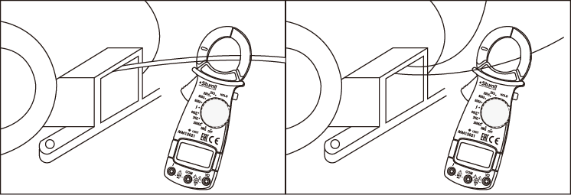
НЕВЕРНО | ВЕРНО

ИЗМЕРЕНИЕ НАПРЯЖЕНИЯ
Во избежание поражения электрическим током и/или повреждения прибора не измеряйте показания напряжения, если оно может превышать 1000В постоянного или 750В среднеквадратического значения переменного тока.
- Установите поворотный переключатель на желаемую область значений V или V~.
- Подсоедините черный и красный измерительные щупы к гнездам СОМ и V Ω Hz соответственно.
- Подсоедините измерительные щупы к испытываемой схеме.
- Прочтите отображенное на дисплее значение. При измерении напряжения постоянного тока, на дисплее будет отображена полярность в месте присоединения красного измерительного щупа.
- Если отображается только цифра «1», это означает, что значение напряжения превышает максимально допустимое для выбранного диапазона, в этом случае необходимо выбрать другой диапазон.

ИЗМЕРЕНИЕ СОПРОТИВЛЕНИЯ
Во избежание поражения электрическим током и/или повреждения прибора, перед измерением сопротивления необходимо отключить схему от источника питания и разрядить высоковольтные конденсаторы.
- Установите поворотный переключатель на желаемый диапазон для функции Ω.
- Подсоедините черный и красный измерительные щупы к гнездам СОМ и V Ω Hz соответственно.
- Подсоедините измерительные щупы к испытываемой схеме и прочтите отображенное на дисплее значение.
Примечание:
- Если значение сопротивления превышает 1МΩ, то для стабилизации отображаемого значения тестеру может потребоваться несколько секунд. Это считается нормой при измерении высокого сопротивления.
Если значение измеряемого сопротивления превышает максимально допустимое для выбранной области значений, либо в том случае, если начало обмотки не подсоединено, на дисплее отобразится цифра «1».
РЕЖИМ ИНДИКАТОРА ФАЗЫ
Во избежание поражения электрическим током и/или повреждения прибора, не прикасайтесь двумя щупами к исследуемой схеме одновременно.
- Установите поворотный переключатель в позицию «».
- Подсоедините черный и красный измерительные щупы к гнездам СОМ и «» соответственно.
- Касаясь черного измерительного щупа рукой, подсоедините красный измерительный щуп к исследуемой точке.
- Если в исследуемой точке присутствует фаза, на корпусе загорится соответствующий индикатор.

ФИКСАЦИЯ ПОКАЗАНИЙ
- Во время измерения нажмите кнопку фиксации показаний. На экране зафиксируется текущее показание и загорится значок «HOLD»
- Повторное короткое нажатие кнопки фиксации показаний возвращает прибор в нормальный режим работы.

ТЕХНИЧЕСКОЕ ОБСЛУЖИВАНИЕ

ОБСЛУЖИВАНИЕ
- Перед тем как вскрыть корпус прибора, всегда отсоединяйте измерительные щупы от схем, находящихся под напряжением.
- Никогда не пользуйтесь прибором, если крышка снята или плохо зафиксирована.
- Не используйте для очистки прибора абразивные чистящие средства или растворители. Для очистки пользуйтесь только влажной тканью и нейтральным моющим средством.
ЗАМЕНА ЭЛЕМЕНТОВ ПИТАНИЯ
Перед тем как открыть корпус, убедитесь в том, что измерительные щупы отсоединены от схем. Перед началом эксплуатации верните на место крышку и плотно зафиксируйте винтом. В противном случае, вы подвергаете себя опасности поражения электрическим током.
Если на дисплее появился символ «», это означает что элемент питания нуждается в замене.
Для замены элемента питания выкрутите один винт крепящий крышку батарейного отсека и снимите крышку. Замените элементы питания и соберите прибор в обратной последовательности.

ГАРАНТИЙНОЕ ОБЯЗАТЕЛЬСТВО

На измерительный инструмент распространяется гарантия, согласно сроку, указанному в гарантийном талоне.
Вы можете ознакомиться с правилами гарантийного обслуживания в гарантийном талоне, прилагаемом к инструкции по эксплуатации.
Срок службы составляет 3 года с даты производства.

Изготовлено в КНР.
Дата изготовления указана на упаковке.

